

北京大学

JAVA编程技能训练课程作业

项目名称：北京外语播音信息数据抓取与分析

组名： 第3组

组长： 霍凯月

组员： 王 喆

组员： 张凯云

目录

1. 项目介绍 4

1.1 项目概述 4

1.2 项目目标 4

2. 系统设计 4

2.1 系统整体设计 4

2.2 系统的业务流程 6

2.3 系统架构 6

2.4 系统用例图 7

3. 系统模块划分和开发步骤 8

3.1 系统模块划分 8

3.2 系统开发步骤 8

4. 系统实现 8

4.1 数据抓取的实现 9

4.1.1 了解网页结构 9

4.1.2 数据抓取的思想 10

4.1.3 数据抓取的实现 10

4.2 数据处理与存储的实现 11

4.2.1 数据处理的实现 11

4.2.2 数据存储的实现 12

5. 程序运行结果 15

5.1 界面显示 15

5.2 全部数据显示 15

5.3 全部英文数据显示 16

5.4 按首字母搜索信息 16

5.5 全部中文数据显示 17

5.6 按首字母分类存储英文数据 17

6. 成员分工与Git代码访问方式及账号 18

6.1 成员分工 18

6.2 Git代码访问方式 18

7. 项目总结 18

7.1 创新点 18

7.2 本项目的收获 18

# 项目介绍

## 项目概述

北京外语广播是一个很好的talk box节目，为了可以将其中的音频文件分类，方便人们查找和使用，我们首先将整个网站中所有的话题和其对应的音频文件爬取下来，然后进行汇总分类（依照话题的开头首字母进行分类，或者按照中英文分类），以形成不同的TXT文档，并可以通过web页面检索对应的分类信息。当人们想要查找某一特定的英文话题时，可以直接按照话题的首字母进行查找，不需要再整个网站中全部搜索一遍。

## 项目目标

爬取北京外语广播网站每个广播的话题及其音频文件，并按照话题内容进行汇总分类，为了满足访客的不同要求，像有些访客是有目的的查找相关话题的音频，方便了人们查找某一特定的话题。

# 系统设计

## 系统整体设计

本次项目主要是抓取北京外语广播信息数据、数据处理分析和存储、展示数据处理成果。根据这些需求确定出了系统的整体设计图和整体功能结构图。

系统的整体设计图如图2-1：

播音数据的抓取

播音数据预处理

数据的存储

数据统计和分析

数据分析结果展示

图2-1 整体设计图

系统的整体功能结构图如图2-2：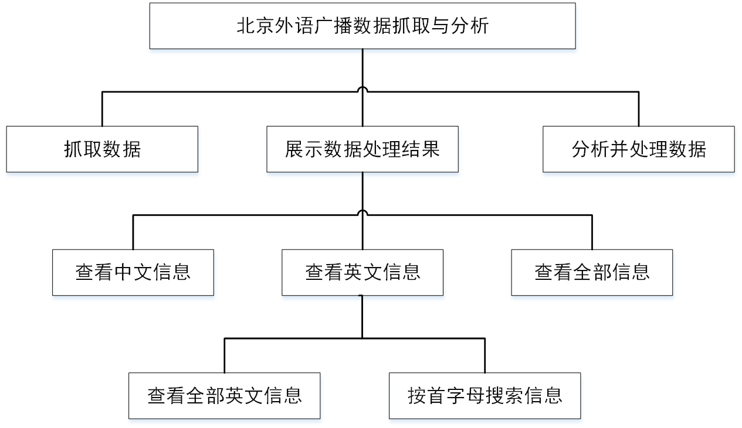

图2-2 整体功能结构图

## 系统的业务流程

在上面需求分析和系统整体设计的基础上，需要对系统进行详细设计。详细设计阶段首先要确定出系统的业务流程图。系统的业务流程图如图2-3：

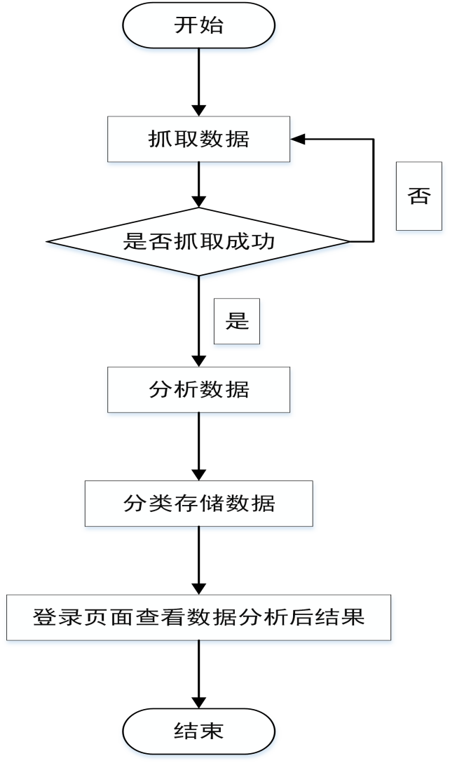

图2-3 系统的业务流程图

## 系统架构

在确定了系统的业务流程之后，详细设计阶段接下来要确定系统的架构图。系统的架构图如图2-4.

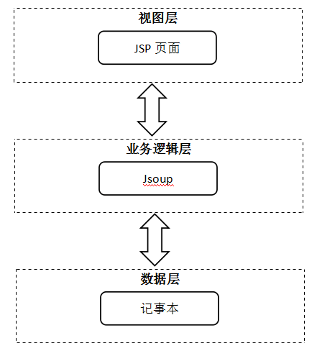

图2-4 系统的架构图

## 系统用例图

在确定了系统的业务流程和系统架构之后，详细设计阶段接下来要确定系统的用例图。系统的用例图如图2-5：

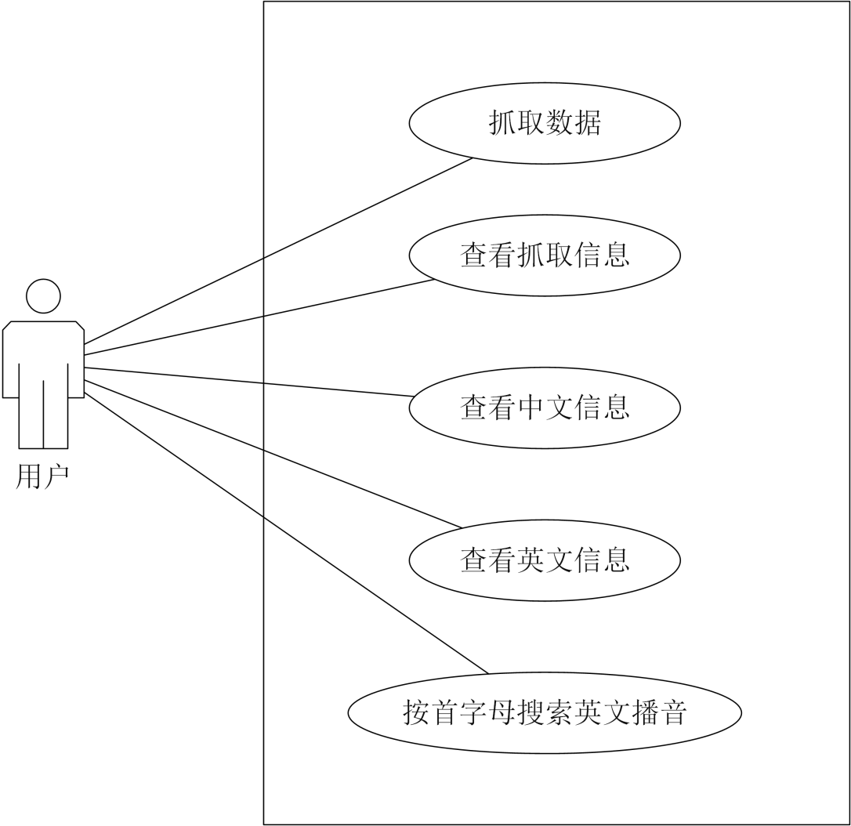

图2-5 系统的用例图

# 系统模块划分和开发步骤

## 系统模块划分

本项目分为三个模块：

1.第一块是抓取数据

用jsoup解析并提取北京外语广播HTML信息数据，通过url连接网页，并把页面解析成Document对象实例。

2.第二块是数据处理分析和存储

把获取到的数据通过除杂和统一格式等处理生成能直接使用的格式并存为txt文件，处理数据用正则表达式。

3.第三块把数据处理结果展示出来

利于JSP技术，将爬取与分析后的结果显示在web页面中，并提供检索功能，便于查找数据。

## 系统开发步骤

在上面划分模块的基础上，按着各个模块的逻辑关系和每个模块内部的依赖关系，确定的开发步骤如下：

1. 抓取北京外语广播信息。
2. 抓取北京外语广播音频信息。
3. 分析音频信息数据特点。
4. 将爬取信息初步分析处理。
5. 将初步分析处理的信息进行存储。
6. 对英文数据进行分析处理，并分类存储
7. 将结果显示在web页面中，并提供检索功能，便于查找数据。

# 系统实现

本次项目主要包括三个模块：数据抓取、数据分析处理与存储和展示数据分析的结果。接下来按着模块来介绍系统的详细实现过程。

## 数据抓取的实现

这里首先介绍网页的结构，然后介绍数据抓取的思想，最后介绍如何实现数据的抓取。

### 了解网页结构

利用Chrome浏览器查看源代码，在源代码中，找到需要的文本内容。

网页截图：

对应的网页源代码：

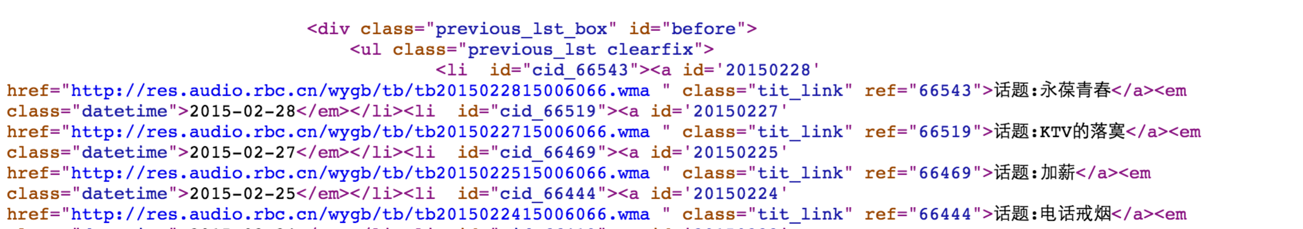

### 数据抓取的思想

Html是一种标签语言，文本位于一对标签中，找到对应的标签就可以定位需要抓取的内容了。jsoup 是一款Java 的HTML解析器，可直接解析某个URL地址、HTML文本内容。它提供了一套非常省力的API，可通过DOM，CSS以及类似于jQuery的操作方法来取出和操作数据。

### 数据抓取的实现

通过查看源代码，找到需要抓取的数据位于哪个标签，然后利用jsoup抓取数据。

网页的源代码如下：

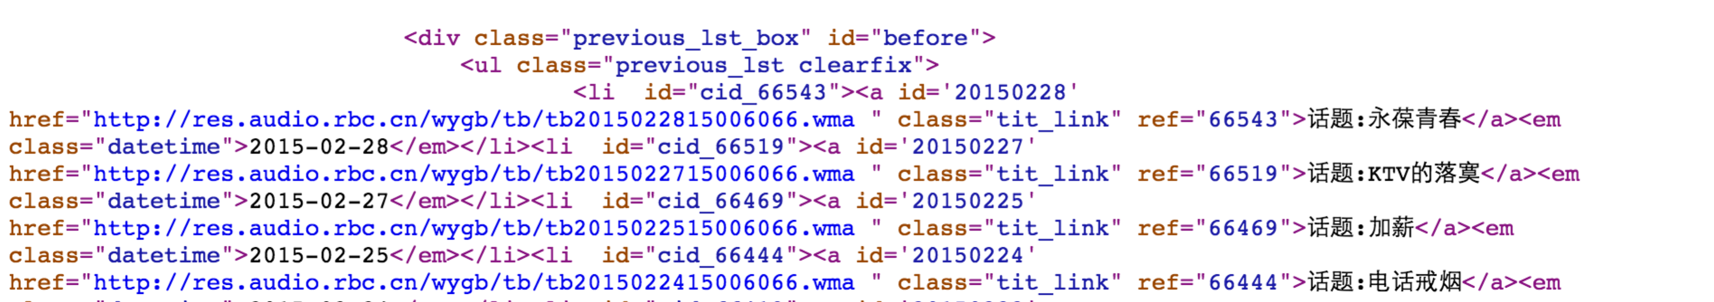

设置音频文件和相对地址的正则表达式，对应代码实现如下图：

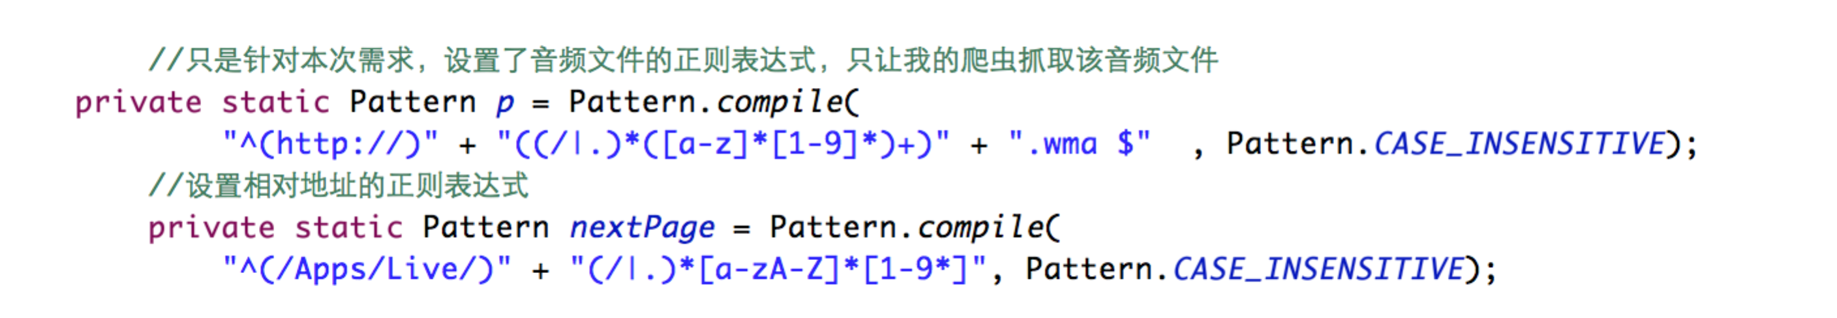

为了避免爬虫死循环，记录爬虫爬过的节点，调用getElements方法，得到网页中表示链接的元素集合，若如果元素的链接内容匹配我们定义的音频的正则表达式，则记录链接内容和音频的名字，若不匹配的话，看看该元素链接内容符不符合相对路径的正则表达式，这是如果这个链接内容是相对路径，则继续往下爬。

对应代码实现如下：

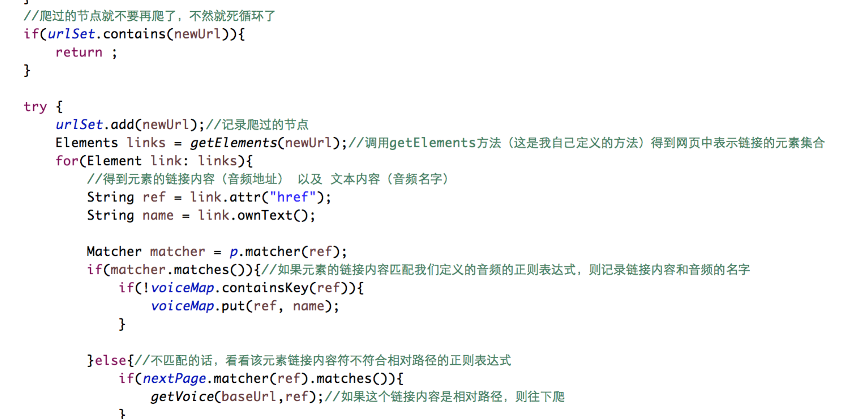

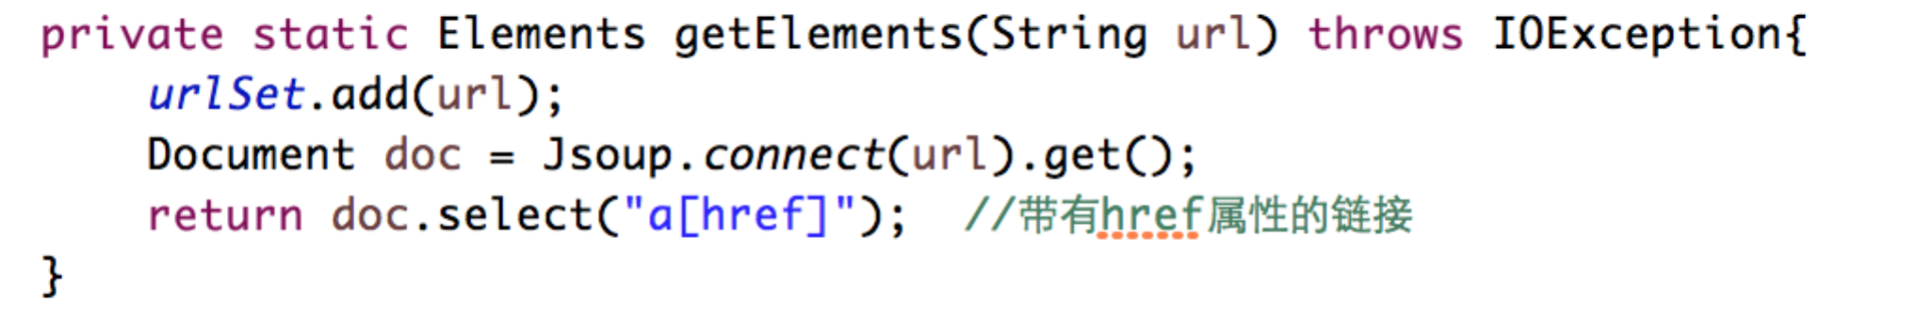

抓取信息样本截图如下所示：

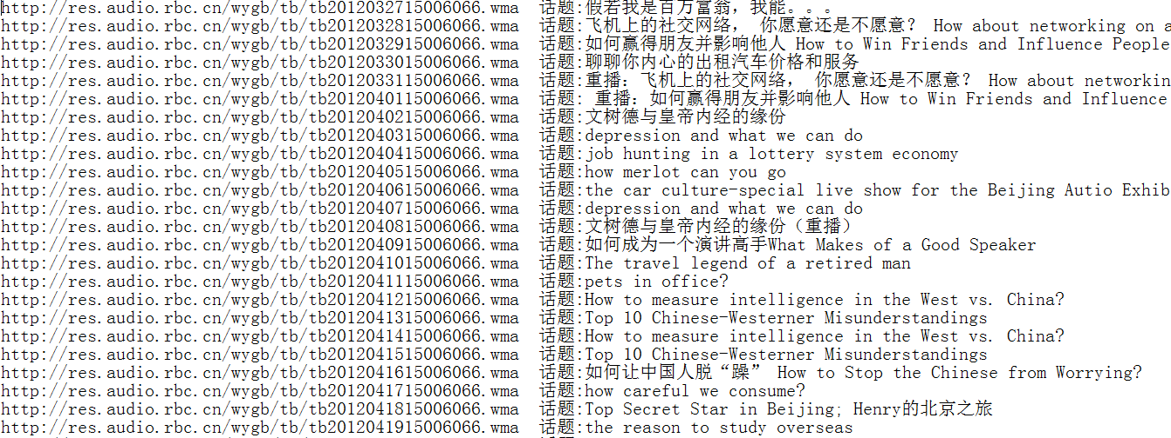

## 数据处理与存储的实现

### 数据处理的实现

对上面抓取到的数据进行具体实现如下：

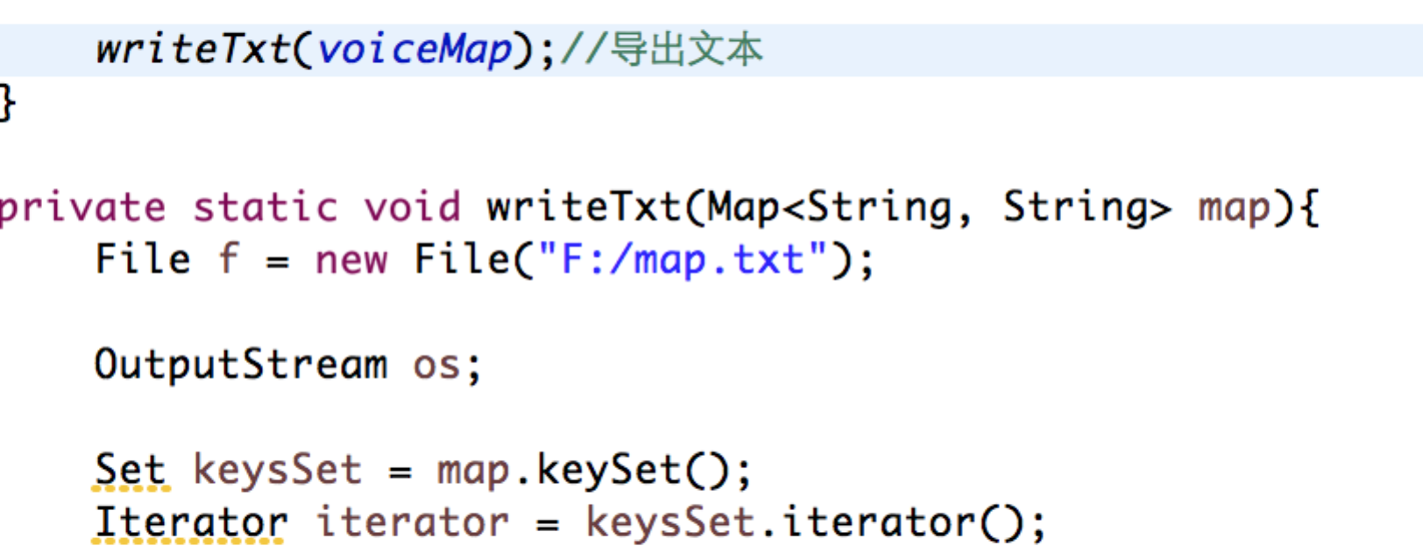

使用字符输入流与输出流（FileReader类与FileWriter类）进行数据的读取；

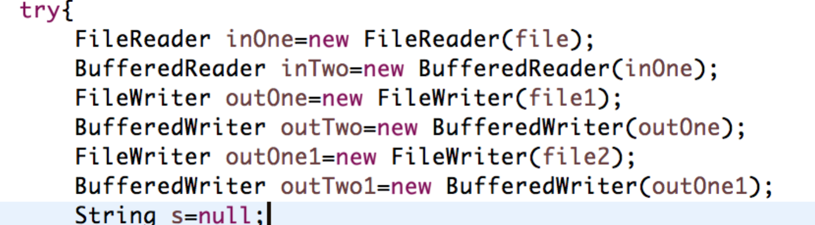

每个话题单独占一行：

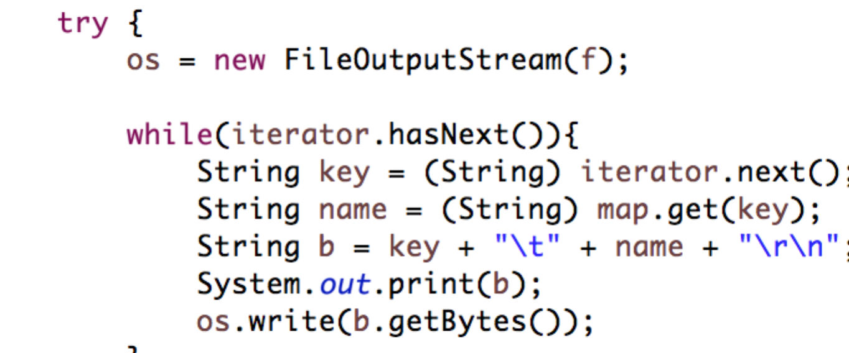

### 数据存储的实现

将初步处理后的数据分别存放于3个文件下：

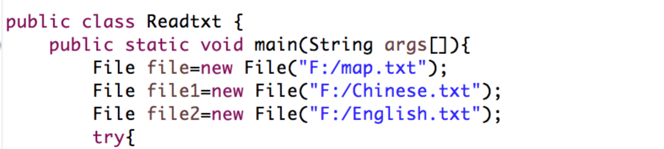

确保不漏掉庞大的数据集中的任何一条信息数据：

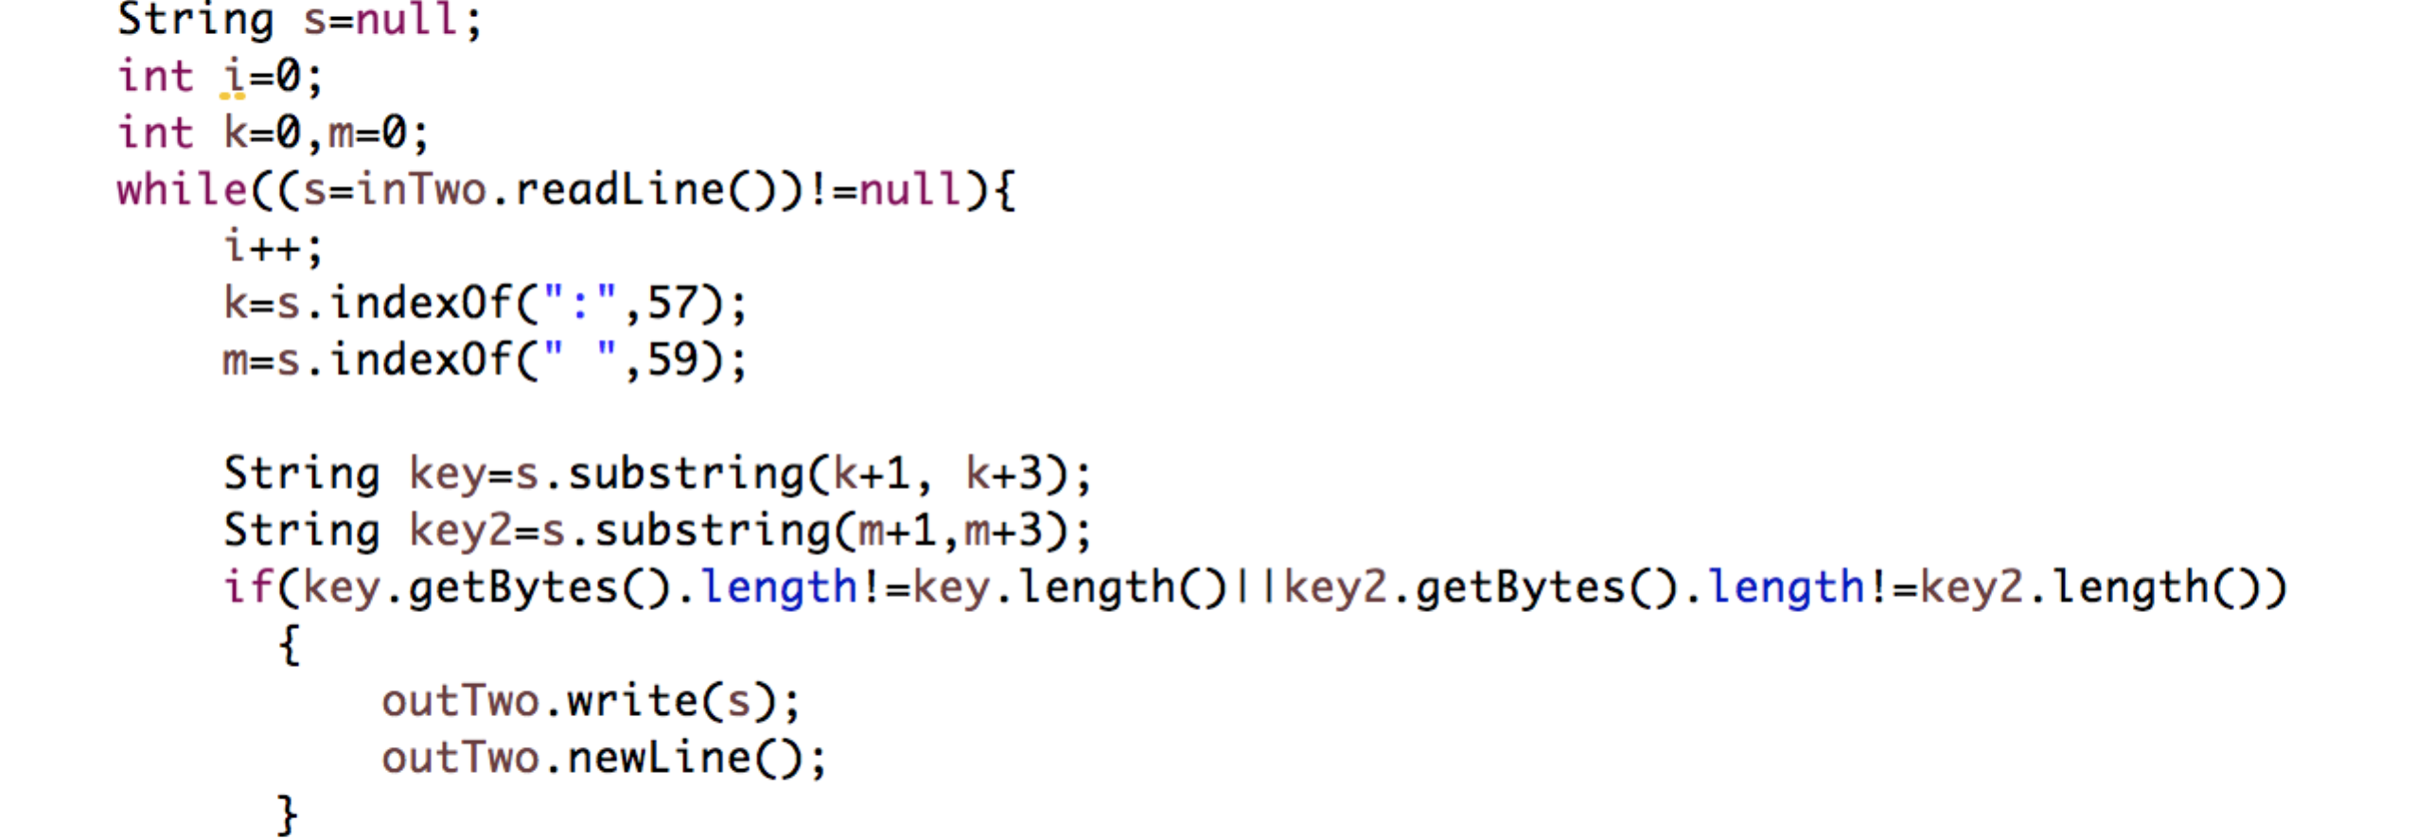

处理后全部中文数据如下图所示：

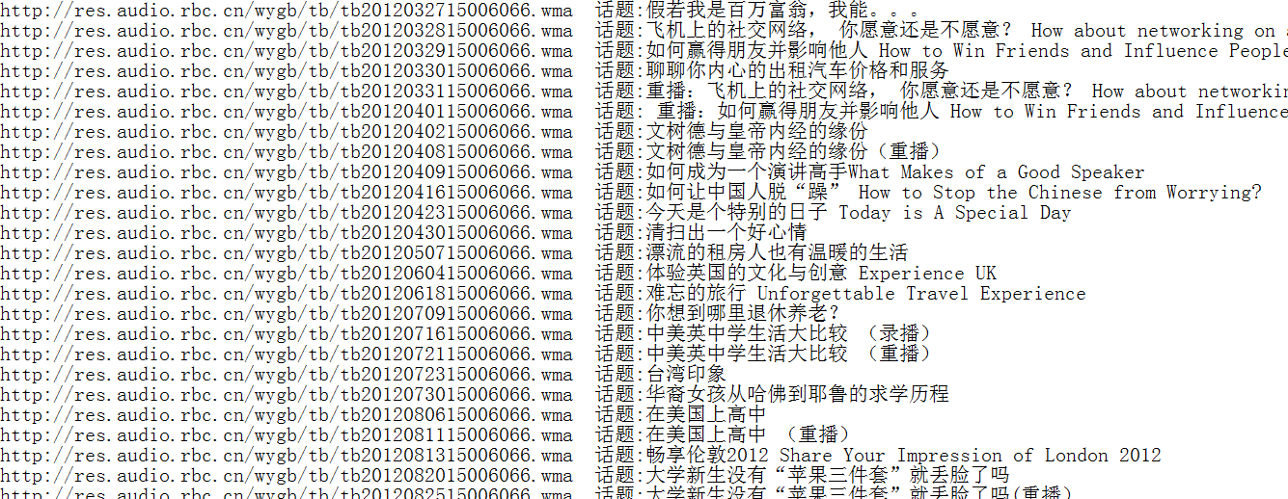

全部英文数据如下所示：

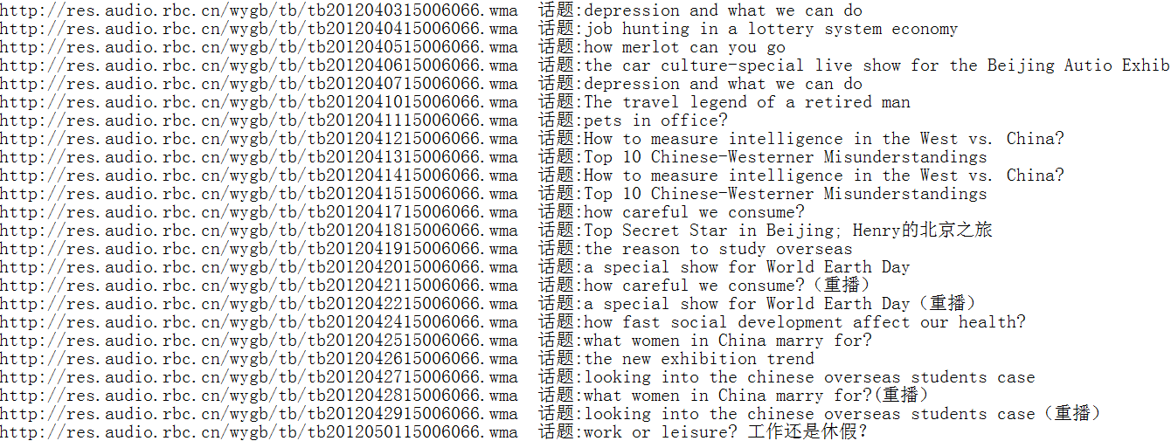

数据量庞大用户检索不易将其中英文的音频文件分类，分别存于A-Z的24个txt文件下：

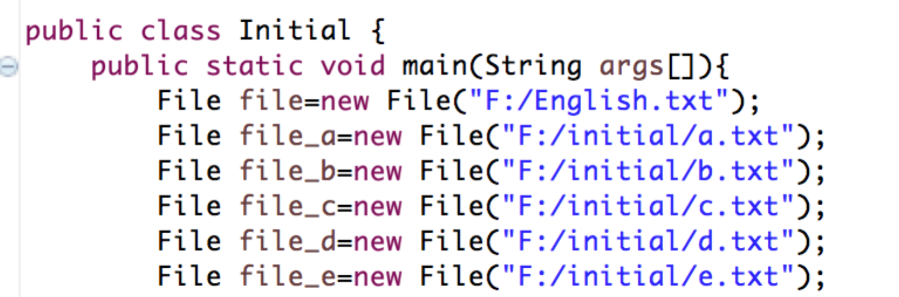

将处理好的信息通过jsp在web页面中展示，并提供检索功能，便于查找数据，具体展示见“5.程序运行结果”。

#### 算法实现的思想

算法思路：

1.设置url集，访问过的url不再继续访问

2.设置网站的正则表达式模式

3.数据流中的链接分为三种情况：

3.1带协议头的可以直接访问的绝对地址

3.2不带协议头的相对地址：使用基地址加上资源地址组成绝对地址再访问

# 程序运行结果

## 界面显示

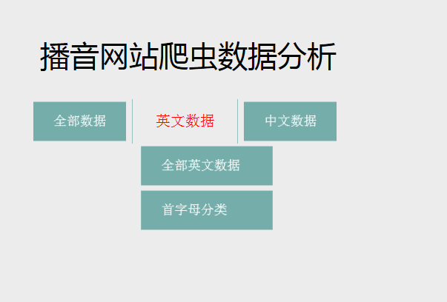

## 全部数据显示

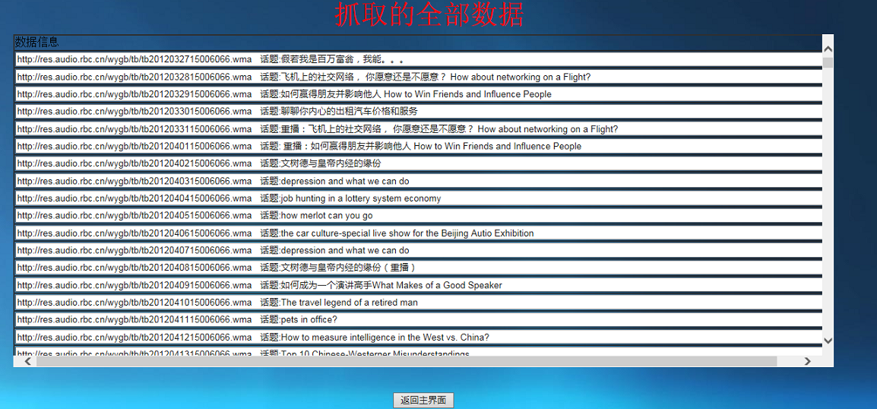

## 全部英文数据显示

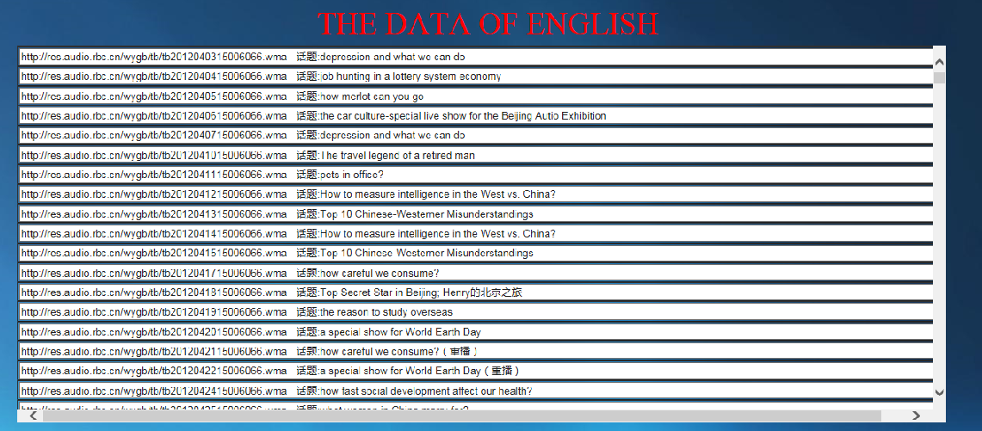

## 按首字母搜索信息

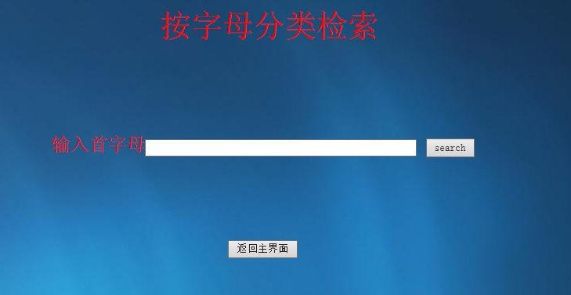

搜索网站全部以a开头的话题：

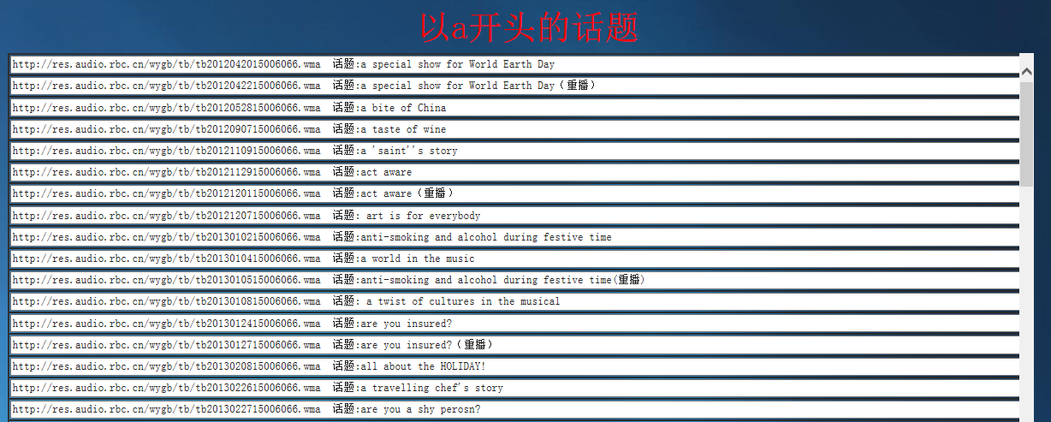

## 全部中文数据显示

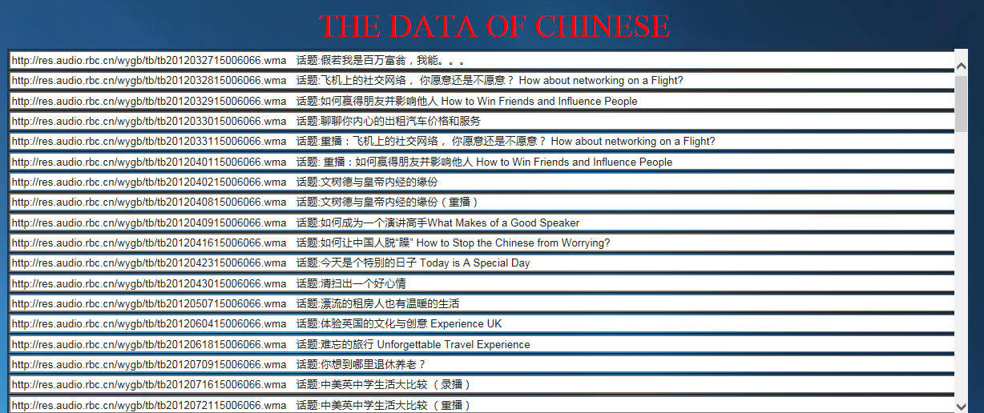

## 按首字母分类存储英文数据

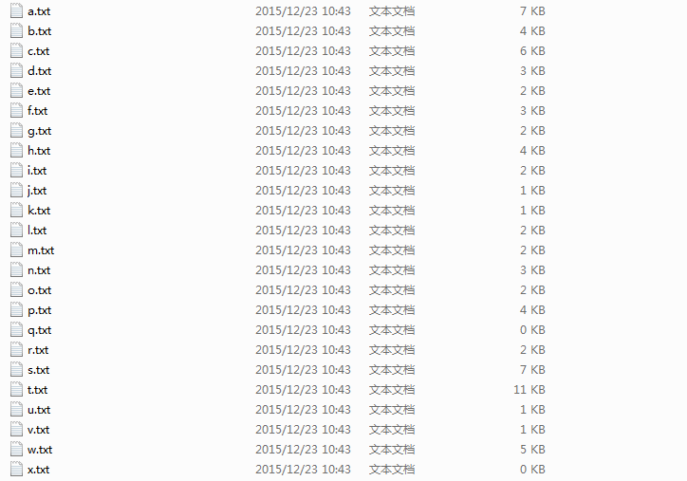

# 成员分工与Git代码访问方式及账号

## 成员分工

张凯云：在整个项目开始之前查找相关技术文档及其相关技术，做技术上的准备工作，对爬取的信息进行分析处理，并撰写技术文档

任务量百分比：33.3％

王喆：对网站信息进行爬取，并制作PPT展现

任务量百分比：33.3％

霍凯月：对爬取的信息进行存储，通过WEB页面检索形式呈现。

任务量百分比：33.3％

## Git代码访问方式

Git访问方式：https://github.com/huokaiyue/PkuJava03/tree/master

# 项目总结

## 创新点

该程序与其他分类爬虫程序最大的不同之处在于分类的方式，大部分分类爬虫程序按照关键字的不同进行分类，而我们的程序按照中英文的不同分类，在英文中又可以按照首字母的不同进行分类，方便人们有目的性的查找相关话题。

## 本项目的收获

通过本次项目，我们组收获很大。首先是更加注重团队合作了，团队意识更强。除此之外还在技术上收获很大。学习了用jsoup抓取数据，学习了用正则表达式处理数据，进一步熟悉了jsp和字符输入输出流，能够更加熟悉的使用多线程、集合类框架、二维数组等。总之感谢老师布置的这次作业。